第10讲 节点电压法
  - 第563至621题 完整章 新增答案解析
唐哥强化必刷3000题｜江苏专转本电子信息大类—全程直播精讲｜平台ID：讲电子的唐哥
抛弃幻想，面对现实，脚踏实地，努力刷题。
保留59个原编号、全部填答位置、13幅原题图及第621题的两段原稿注意说明。原稿与新增解析分别成册。
目录
一、填空题-383 2
二、判断题 5
三、计算题 8
校注 原稿表述与范围 34

一、填空题-383
563. 对于含有$n$个节点的电路，其中有一个参考节点，则需要列出______个节点电压方程节点电压法以电路中________的电位作为未知量，通过列写________求解电路。
【新增答案】$n-1$；各非参考节点；基尔霍夫电流定律（$KCL$）或节点电压方程。
这里的$n$指连通电路的节点总数。选定一个参考节点后，其余$n-1$个节点电位作为未知量。原题两句话连写且共用$563$一个题号，三个空均按原位置保留。
564. 在节点电压法中，参考节点的电位必须设为________。
【新增答案】零。
零电位是参考的约定，不意味着该节点接大地或没有电荷。
565. 若电路有$4$个独立节点，需列写________个独立的节点电压方程。
【新增答案】原题“独立节点”含义不清，须分情况：若指总共$4$个节点，通常为$3$；若指已排除参考节点的$4$个独立节点，则为$4$。
对一个连通网络，常规节点法的节点电位未知量数等于总节点数减$1$。无伴电压源可能引入约束或额外支路电流未知量，不能仅据“独立节点”一词唯一判定题中空格。
566. 若节点$a$与节点$b$之间有一个$2V$电压源（$a$电位高），则方程中应补充关系式：________。
【新增答案】$U_{a}$−$U_{b}$=$2 V$。
两个节点电位必须相对于同一个参考节点。$a$电位高，因此左侧是$a$减$b$。
567. 电流源流入节点时，在方程右侧取________号；流出时取________号。
【新增答案】正；负。
以流入节点的源电流作为右侧注入电流代数和，与左侧电阻支路流出电流相等。
568. 若某支路为受控电流源，列方程时需先将其控制量用________表示。
【新增答案】节点电压。
若控制量是支路电流，要先用有关节点电压表达；遇无伴电压源的支路电流不能直接用欧姆定律消去时，可引入辅助未知量并增加约束。
569. 节点电压法是以电路中各________与参考节点之间的电压作为未知量的分析方法。
【新增答案】非参考节点。
每个节点电压都是该节点相对于参考节点的电位差。
570. 在节点电压法中，通常选择电路的________节点作为参考节点（零电位点）。
【新增答案】公共（通常连接支路较多的）节点。
参考节点可自由选择。连接支路多或与电压源相邻的节点常能简化方程，并不存在唯一必须选取的物理节点。
571. 一个具有$n$个独立节点的电路，应列写________个独立的节点电压方程。
【新增答案】原题“独立节点”含义不清：若$n$是总节点数，通常为$n-1$；若$n$已是非参考独立节点数，则为$n$。
这与第$565$题是同一计数歧义。先明确节点总数及参考节点是否已扣除，再确定未知量和独立方程的数量。
572. 节点电压法的理论基础是基尔霍夫________定律（$KCL$）。
【新增答案】电流。
节点处写$KCL$，再用元件伏安关系把支路电流换成节点电位差。
573. 节点电压是________（绝对/相对）量，其值相对于参考节点而言。
【新增答案】相对。
改变参考电位会改变节点电位的数值，但任意两点之间的电压保持不变。
574. 某节点所连接的所有支路电导之和称为该节点的________电导。
【新增答案】自。
此处按普通正电阻网络的电导矩阵定义：某节点的对角系数是所有与该节点相接电阻支路电导之和。受控源移项后的总对角系数应另行区分。
575. 两个节点之间的公共支路电导，在节点方程中称为________电导。
【新增答案】互。
按常规节点方程的系数命名，两节点间公共电阻支路电导的负值为互电导；原句未写出负号，须与第$576$题的符号约定合并理解。
576. 互导的数值等于两节点间支路电导的________，且恒为________（正/负）。
【新增答案】相反数（负值）；负。
对于两节点之间存在的普通正电阻支路，非对角系数是这些支路电导总和的负值；若没有此类支路则为零。这里不把受控源移项产生的附加系数混入互导的狭义定义。
577. 自导总是________（正/负）值，因为它等于所有相连支路电导之和。
【新增答案】正。
适用于与至少一条正电导电阻支路相连的节点。若讨论含受控源后合并的总对角系数，则不保证恒正；见第$599$、$600$题的条件说明。
578. 若节点①与节点②之间有一条$2Ω$电阻支路，则其互导为________$S$。
【新增答案】$-0.5$。
支路电导为$0.5 S$，互导取其负值。题中空后已印有单位$S$。
$$G_{12}=-\frac{1}{2}S=-0.5S$$
579. 节点电压方程中，左侧是各节点电导项之和，右侧是流入该节点的________之和。
【新增答案】电流源电流的代数和。
“流入”规定正方向，流出取负。若电压源串联电阻已等效为电流源，也应计入其相应注入电流。
580. 流入节点的电流源电流在方程右侧取________号，流出则取负号。
【新增答案】正。
这是选用流入节点为右侧注入电流正方向时的约定。整条方程同时反号仍是同一$KCL$方程，不能只改变一项符号。
581. 若某支路连接的是电压源与电阻串联，则应将其等效为________并联形式。
【新增答案】电流源与电阻。
在串联电阻为有限非零值时，可作诺顿等效：电流源大小为电压源电压除以该电阻，并联电阻保持原值，箭头由原电源极性确定。
582. 对于无伴理想电压源（无串联电阻），常采用引入________或改为使用回路电流法处理。
【新增答案】超节点。
无伴电压源跨接两个非参考节点时，将两点组成超节点，列超节点$KCL$并补电压约束；也可以引入该电压源支路电流作辅助未知量。若电压源一端就是参考节点，可直接给出另一端电位。
583. 含受控源的电路，在列节点方程时应先将受控源视为________处理，并补充控制关系式。
【新增答案】独立源（仅按其电压源或电流源形式暂写方程）。
受控源的值仍由控制量决定，必须保留控制关系，不能当作已知常数，也不能在求等效电阻时随独立源一同置零。
584. 当电路中存在已知电压的支路（如理想电压源连接两节点），可直接________该节点电压。
【新增答案】有条件才能填“确定”：须电压源另一端是参考节点或已知电位节点。按原题一般描述不能直接确定单个节点电压。
跨接两个未知节点的理想电压源只给出两节点电位差。例如已知差为$2 V$时，可以列出两点电位差等于$2 V$的约束，仍需其他方程确定两点各自的电位。此条件说明属于新增解析，原题保持原句。
585. 节点电压法特别适用于支路数多但________数较少的电路。
【新增答案】节点。
常规节点电位未知量为总节点数减$1$，因此节点相对较少时常比逐支路列未知电流更节省方程。
586. 若某支路仅含电流源，则该支路的电流直接参与________的列写。
【新增答案】节点电流方程（$KCL$方程）。
理想独立电流源的电流是已知注入量；受控电流源则带上其控制表达式。
587. 利用节点电压法求得各节点电压后，支路电流可通过________定律或欧姆定律求出。
【新增答案】基尔霍夫电流。
电阻支路用欧姆定律；理想电压源等不能直接用电阻公式的支路电流，可由相邻节点的$KCL$求得。还须服从各元件自身的伏安关系。
588. 在平面电路中，节点电压法比回路电流法更便于处理含多个________源的电路。
【新增答案】电流。
电流源可直接作为节点方程中的注入电流，通常比在回路法中另设超回路更方便。

二、判断题
589. 节点电压法适用于所有线性电路，但不适用于含有受控源的电路。（ ）
【新增答案】×。
受控源可以纳入节点法；将控制量用节点电压或必要的辅助未知量表示，并补齐约束即可。
590. 节点电压法的未知量是支路电流。（ ）
【新增答案】×。
基本未知量是非参考节点电压。含无伴电压源时，修正节点法还可能引入支路电流辅助未知量。
591. 参考节点的电位被设定为零。（ ）
【新增答案】√。
参考节点被定义为零电位，其余节点电位都以它为基准。
592. 节点电压法只能用于线性电路。（ ）
【新增答案】×。
$KCL$不只对线性元件成立。含非线性元件时依然能列节点方程，只是得到非线性方程，可能需要迭代求解。
593. 任意选择一个节点作为参考节点，不会影响其他节点电压的相对值。（ ）
【新增答案】原句有歧义：若指相对于参考节点的各节点电压数值，不成立；若指任意两节点之间的电压差，则成立。
更换参考节点相当于所有节点电位同时减去新参考点的原电位。因此每个节点的对参考值可能改变，两点电位之差不变。不能在未说明“相对值”对象时给出唯一判断。
594. 具有$4$个节点的电路，可列写$4$个独立的节点电压方程。（ ）
【新增答案】×。
若$4$指一个连通电路的总节点数，选定参考节点后仅有$3$个非参考节点电压，通常列$3$个独立节点方程。
【新增说明】第595—601题统一区分普通正电阻支路构成的电导矩阵与受控源移项后的总系数矩阵。原稿未统一限定术语，以下逐题注明成立范围，避免相互矛盾的判断。
595. 自导是某节点所连所有电阻的倒数之和。（ ）
【新增答案】在普通正电阻网络、按狭义自导定义时为√。
一个节点相接的各电阻电导相加，得到该节点的电阻性自导。受控源归并后的总对角系数还可能含控制增益项，不能再一概说只是电阻倒数之和。
596. 互导等于两节点间支路电导的负值。（ ）
【新增答案】按普通电阻支路的互导定义为√。
两节点间各公共电阻支路电导的和取负号。若把受控源移项产生的耦合系数也合在同一个矩阵元素中，其符号和值可能改变。
597. 若两个节点之间没有直接连接的支路，则其互导为零。（ ）
【新增答案】按直接电阻支路构成的狭义互导为√；对含受控源的总耦合系数，不一定成立。
受控源可使一个节点的$KCL$含有另一节点电压，即使这两点之间没有直接电阻支路也可产生非零的交叉系数。
598. 互导具有对称性，即$G_{12}=G_{21}$。（ ）
【新增答案】对普通双向电阻网络为√；对含受控源的总节点系数矩阵，不保证成立。
一条电阻在两个节点方程中贡献相同的负电导，故狭义互导对称。受控源可以产生单向控制，使两个交叉系数不相等。
599. 自导可以为负值，当电路中含有受控源时。（ ）
【新增答案】若“自导”指受控源归并后的总对角系数，可以为负；若仍指正电阻电导之和，则为×。
例如一个节点接正电导支路，同时有指向该节点、正比于本节点电压的受控电流源；该源移到左侧后抵消部分电导，当控制系数超过原电导时，总对角系数为负。须先固定术语定义，不能与第$600$题使用不同口径而不说明。
$$gU-kU=I$$
$$A_{11}=g-k$$
$$k>g ⇒ A_{11}<0$$
600. 节点方程中，自导项恒为正。（ ）
【新增答案】狭义正电阻自导为正；若“恒”涵盖含受控源的总对角系数，则为×。
这与第$599$题讨论的是同一概念界限。只由正电阻组成的非孤立节点，其对角电导为正；受控源贡献合并后并无恒正保证。
601. 互导项在方程中总是带负号出现。（ ）
【新增答案】在普通正电阻网络中，各非零互导为负；作为不限定网络的“总是”断言则为×。
受控源的控制项移到左侧后，非对角总系数可能为正、负或零。若将互导定义为正的公共电导量，则方程显式写减号；本章第$576$题已采用互导自身带负号的系数定义，不能再重复加负号。
602. 理想电流源的电流应写入节点方程的右侧。（ ）
【新增答案】按右侧为注入电流的常规列式为√。
独立电流源按流入为正、流出为负进入右侧。受控电流源可先写控制表达式于右侧，随后也可把其中的未知量项移到左侧。
603. 电压源支路必须先进行电源等效变换才能参与节点方程列写。（ ）
【新增答案】×。
可以直接使用已知节点电位、超节点，或加入电压源支路电流及电压约束，不必强制进行电源等效变换。无伴理想电压源也不能套用有限内阻的诺顿变换。
604. 对于受控电流源，应按独立电流源处理，并在方程右侧写出其表达式。（ ）
【新增答案】按“暂按电流源形式列入右侧、同时保留控制表达式”理解为√；不能把受控源当成数值独立的已知源。
将受控源控制量用节点电压等未知量表达并联立求解。把有关未知量项移到左侧同样正确，这不改变源的依赖关系。
605. 节点电压法不适用于非平面电路。（ ）
【新增答案】×。
节点法依据$KCL$，对平面和非平面电路都适用，不依赖能否画出互不交叉的平面网孔。
606. 若某节点连接了一个理想电压源和一个电阻，则该节点电压已知。（ ）
【新增答案】×。
仅说某节点连接了电压源和电阻不足以确定该节点电位。只有电压源另一端电位已知且其两端关系直接约束该节点等条件满足时，才可直接确定。
607. 节点电压法能有效减少方程数量，提高复杂电路的求解效率。（ ）
【新增答案】√（是该方法在合适拓扑下的优势，并非对每个电路都保证方程最少）。
相对于逐支路列方程，选取较少的独立节点电压常能降低未知量个数；与回路法比较时还要看节点数、回路数和源的类型。
608. 当电路中含有多个电流源时，节点电压法的方程更简洁。（ ）
【新增答案】√（通常如此）。
电流源自然进入节点$KCL$的注入项，常使列式简洁。具体方程数量还取决于节点数及无伴电压源等结构。

三、计算题
609. 如图所示电路中电源为无伴电压源，用结点电压法求解电流 $I_{S}$和 $I_{o}$
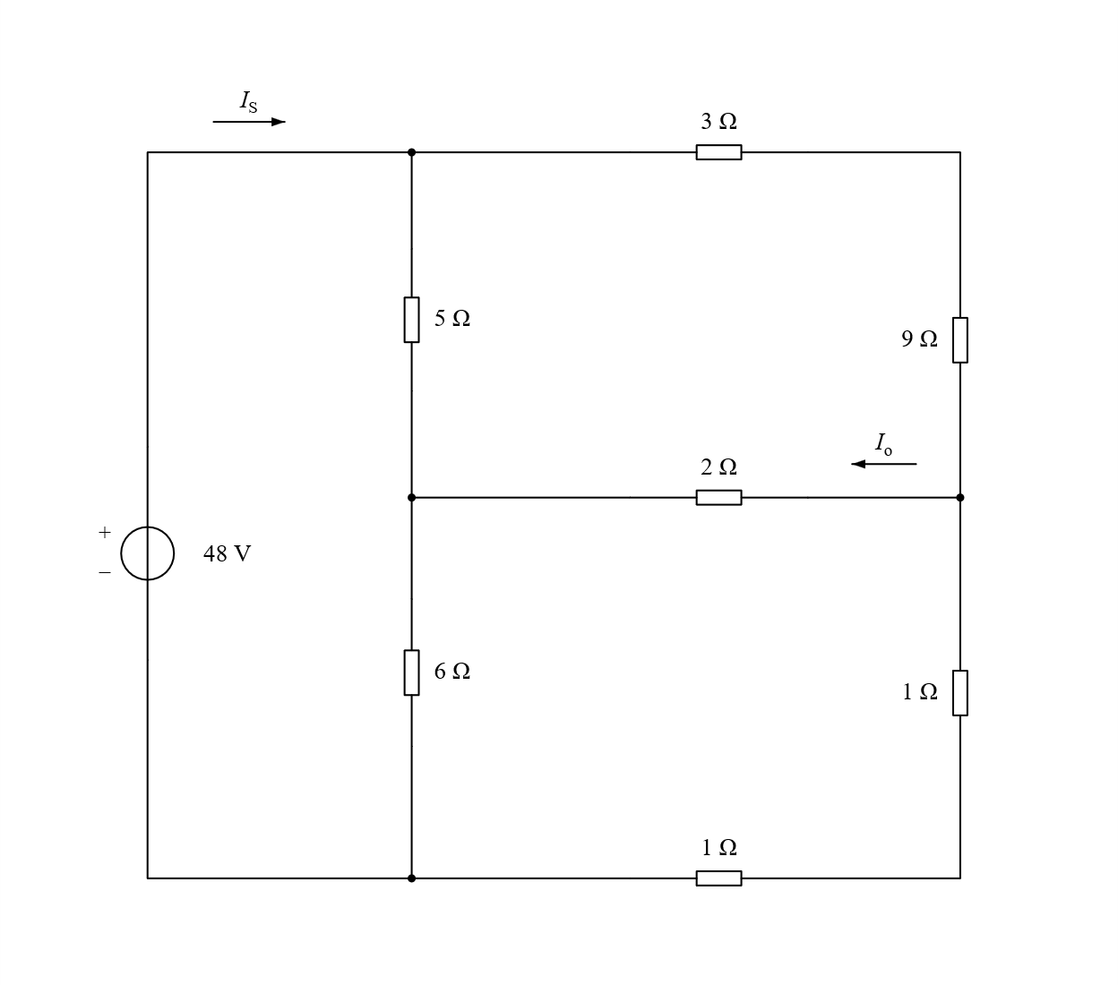
【新增答案】$I_{S}$=$9 A$；$I_{o}$=$-3 A$。$I_{S}$沿原参考方向向右，$I_{o}$实际向右，与原向左箭头相反。
取$48 V$电压源下端为参考结点，上端电位为$48 V$。新增记左、右中间结点电位为$U_{a}$、$U_{b}$；这些记号仅用于解析，不加入原题图。
顶端$3 Ω$与右上$9 Ω$之间无分支，串联为$12 Ω$；右下$1 Ω$与底部$1 Ω$串联为$2 Ω$。中间$2 Ω$电流按原图由右向左。
分别在两个中间结点列流出电流的代数和为$0$，整理后联立得$U_{a}$=$18 V$、$U_{b}$=$12 V$。
$I_{S}$是电源上端流出的总电流，等于$5 Ω$支路和上方$12 Ω$支路电流之和；$I_{o}$按右中点减左中点电位计算。
$$\frac{U_{a}-48}{5}+\frac{U_{a}}{6}+\frac{U_{a}-U_{b}}{2}=0$$
$$\frac{U_{b}-48}{12}+\frac{U_{b}}{2}+\frac{U_{b}-U_{a}}{2}=0$$
$$26U_{a}-15U_{b}=288$$
$$-6U_{a}+13U_{b}=48$$
$$U_{a}=18 V；U_{b}=12 V$$
$$I_{S}=\frac{48-U_{a}}{5}+\frac{48-U_{b}}{12}=9 A$$
$$I_{o}=\frac{U_{b}-U_{a}}{2}=-3 A$$
610. 用结点电压法求解下图所示电路中电压$U$。
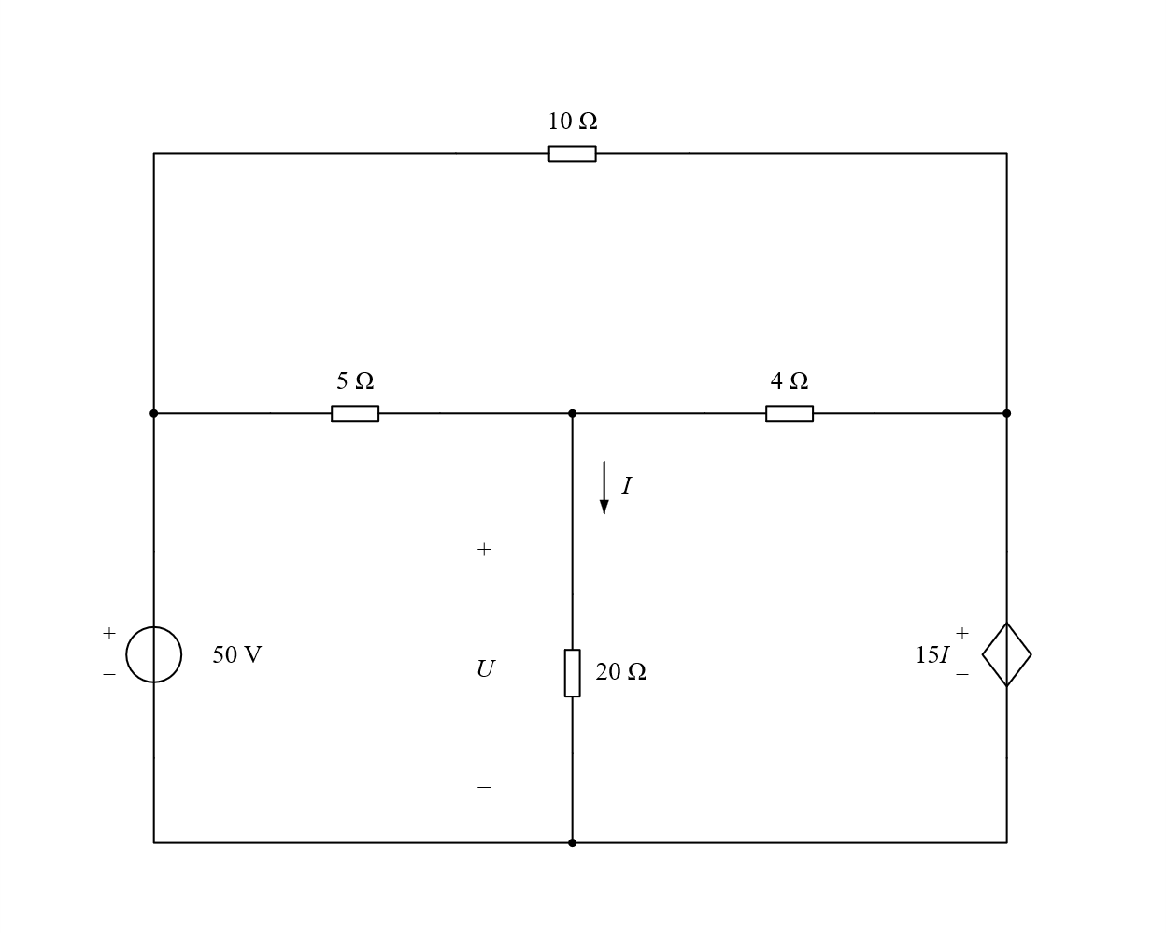
【新增答案】$U=32 V$，按原图上正下负。
取下方公共导线为参考结点，左上结点电位为$50 V$。中间结点电位即$U$；$20 Ω$电阻的电流$I$按向下为正，因此$I=\frac{U}{20}$。
右侧受控电压源上正下负，右上结点电位为$15I=3\frac{U}{4}$。它与电阻支路的控制关系必须保留，不能把$15I$视作任意独立电压。
在中间结点列$KCL$，代入右上电位后得到$5\frac{U}{16}=10$，故$U=32 V$。上方$10 Ω$连接两个电压已由源关系确定的结点，不进入中间结点$KCL$。
$$I=\frac{U}{20}$$
$$U_{右}=15I=\frac{3U}{4}$$
$$\frac{U-50}{5}+\frac{U-\frac{3U}{4}}{4}+\frac{U}{20}=0$$
$$\frac{5U}{16}=10$$
$$U=32 V$$
611. 用节点电压法求出三个节点的电压。
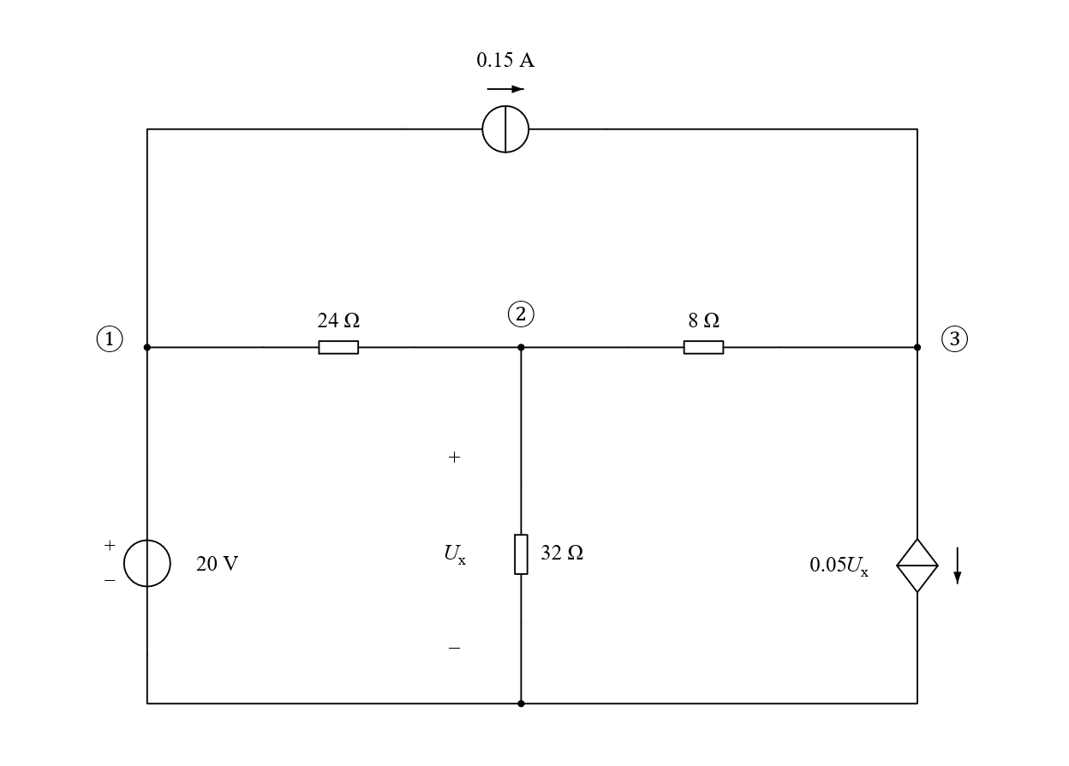
【新增答案】$U_{1}$=$20 V$，$U_{2}$=$8 V$，$U_{3}$=$6 V$。
取下方公共导线为参考结点，沿原①②③记结点电压$U_{1}$、$U_{2}$、$U_{3}$。$20 V$源直接给$U_{1}$=$20 V$。$32 Ω$两端的控制电压上正下负，故$U_{x}$=$U_{2}$。
节点②分别经$24 Ω$、$8 Ω$、$32 Ω$连到①、③和参考点，三条电阻电流代数和为$0$。
节点③由$0.15 A$电流源注入，受控源$0.05U_{x}$向下流出；节点③流向②的电阻电流与该受控源电流之和等于$0.15 A$，具体方程见下。
代入$U_{1}$=$20 V$后整理两式并联立，得到$U_{2}$=$8 V$、$U_{3}$=$6 V$。
$$U_{1}=20 V；U_{x}=U_{2}$$
$$\frac{U_{2}-20}{24}+\frac{U_{2}-U_{3}}{8}+\frac{U_{2}}{32}=0$$
$$\frac{U_{3}-U_{2}}{8}+0.05U_{2}=0.15$$
$$19U_{2}-12U_{3}=80$$
$$-3U_{2}+5U_{3}=6$$
$$U_{1}=20 V；U_{2}=8 V；U_{3}=6 V$$
612. 用节点电压法求出三个节点的电压。
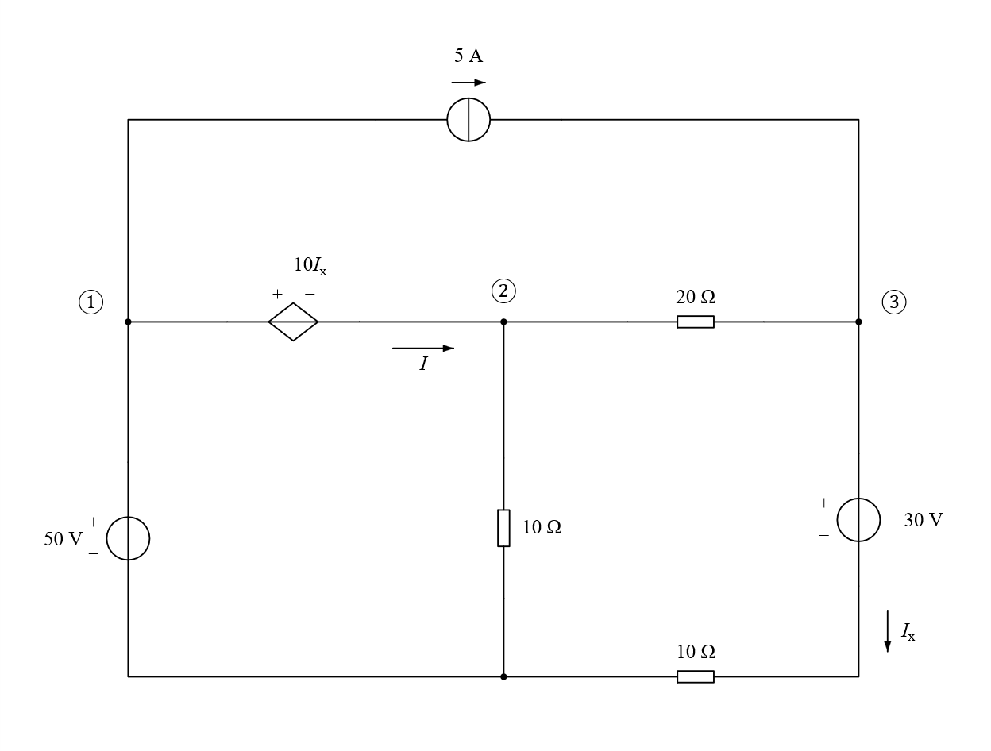
【新增答案】$U_{1}$=$50 V$，$U_{2}$=$20 V$，$U_{3}$=$60 V$。
取下方左侧公共导线为参考结点。左$50 V$源上正下负，直接给$U_{1}$=$50 V$。原右侧$30 V$源上正下负，源下端的电位为$U_{3}-30$。
原$I_{x}$向下经过$30 V$源，再经过下方$10 Ω$回到参考点，因此电流$I_{x}$等于电位差$U_{3}-30$除以$10$。中间受控电压源左正右负，所以$U_{1}$−$U_{2}$=$10I_{x}$。
将控制关系代入可得$U_{2}$+$U_{3}$=$80$。节点③的流出电流为经$20 Ω$至②的电流和向下$I_{x}$；顶端$5 A$向右注入③。
列节点③$KCL$得−$U_{2}+3U_{3}$=$160$，联立得到三个节点电压。原$I$箭头属于中间受控电压源支路，其方向与$I_{x}$不同，未混同。
$$U_{1}=50 V$$
$$I_{x}=\frac{U_{3}-30}{10}$$
$$U_{1}-U_{2}=10I_{x}$$
$$U_{2}+U_{3}=80$$
$$\frac{U_{3}-U_{2}}{20}+\frac{U_{3}-30}{10}=5$$
$$-U_{2}+3U_{3}=160$$
$$U_{1}=50 V；U_{2}=20 V；U_{3}=60 V$$
613. 试用结点电压法求解图$3$所示电路中的电压$U_{2}$及电流$I$。
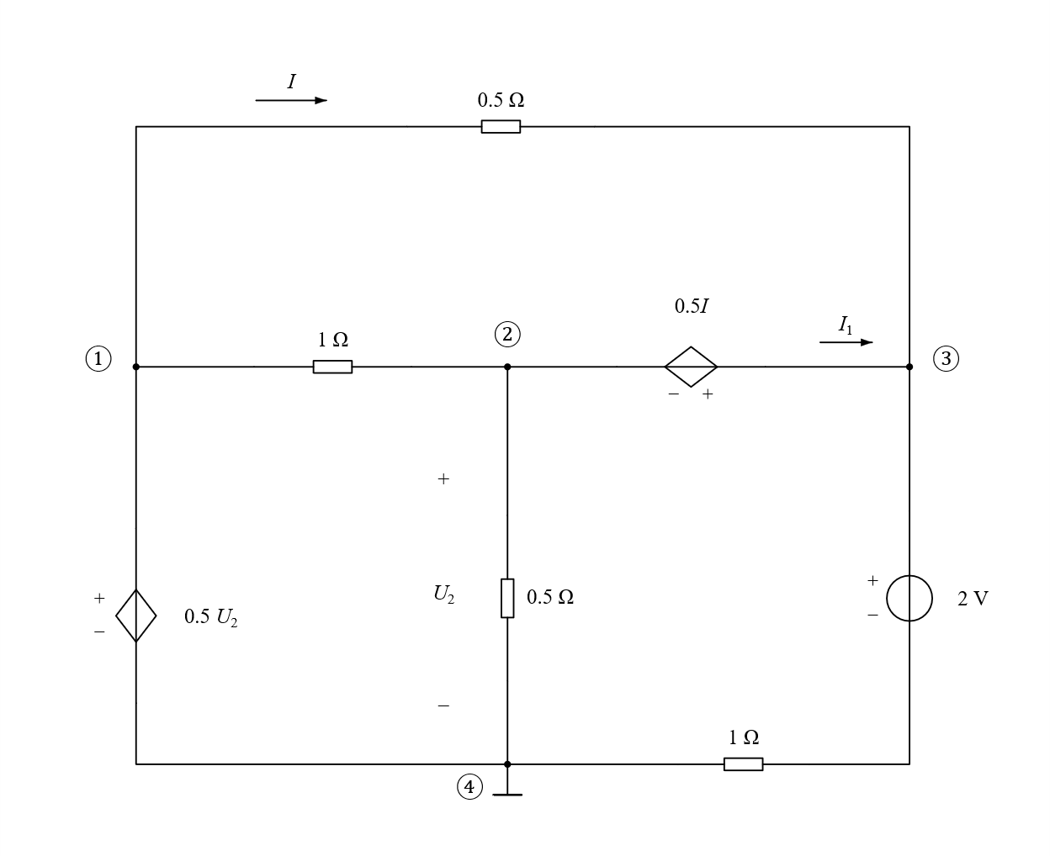
【新增答案】$U_{2}$=$\frac{8}{15} V$；$I=-\frac{4}{15} A$。原$I$箭头向右，实际电流向左。
以原④为参考结点，结点①②③电压记为$U_{1}$、$U_{2}$、$U_{3}$。左受控电压源上正下负，因此$U_{1}$=$0.5U_{2}$；顶端$0.5 Ω$支路的原$I$向右。
中间受控电压源右正左负，所以$U_{3}$−$U_{2}$=$0.5I$。再用顶端$0.5 Ω$电阻两端的电压差表示$I$（见下式），代入得到$2U_{3}$=$U_{1}$+$U_{2}$。
节点②、③及右侧$2 V$源下端构成广义结点；右侧$2 V$源下端的电位为$U_{3}-2$。只统计该广义结点流向外部的四条电阻支路，消去源支路未知电流。
由广义结点$KCL$化简为$3U_{2}+3U_{3}-3U_{1}$=$2$，再联立两条受控约束，得$U_{2}$=$\frac{8}{15} V$、$U_{1}$=$\frac{4}{15} V$、$U_{3}$=$\frac{2}{5} V$。最后按顶端原参考方向求$I$。
$$U_{1}=0.5U_{2}$$
$$I=\frac{U_{1}-U_{3}}{0.5}$$
$$U_{3}-U_{2}=0.5I$$
$$2U_{3}=U_{1}+U_{2}$$
$$\frac{U_{2}-U_{1}}{1}+\frac{U_{2}}{0.5}+\frac{U_{3}-U_{1}}{0.5}+\frac{U_{3}-2}{1}=0$$
$$3U_{2}+3U_{3}-3U_{1}=2$$
$$U_{2}=\frac{8}{15} V；U_{1}=\frac{4}{15} V；U_{3}=\frac{2}{5} V$$
$$I=\frac{\frac{4}{15}-\frac{2}{5}}{0.5}=-\frac{4}{15} A$$
614. 列写图所示电路的结点电压方程。
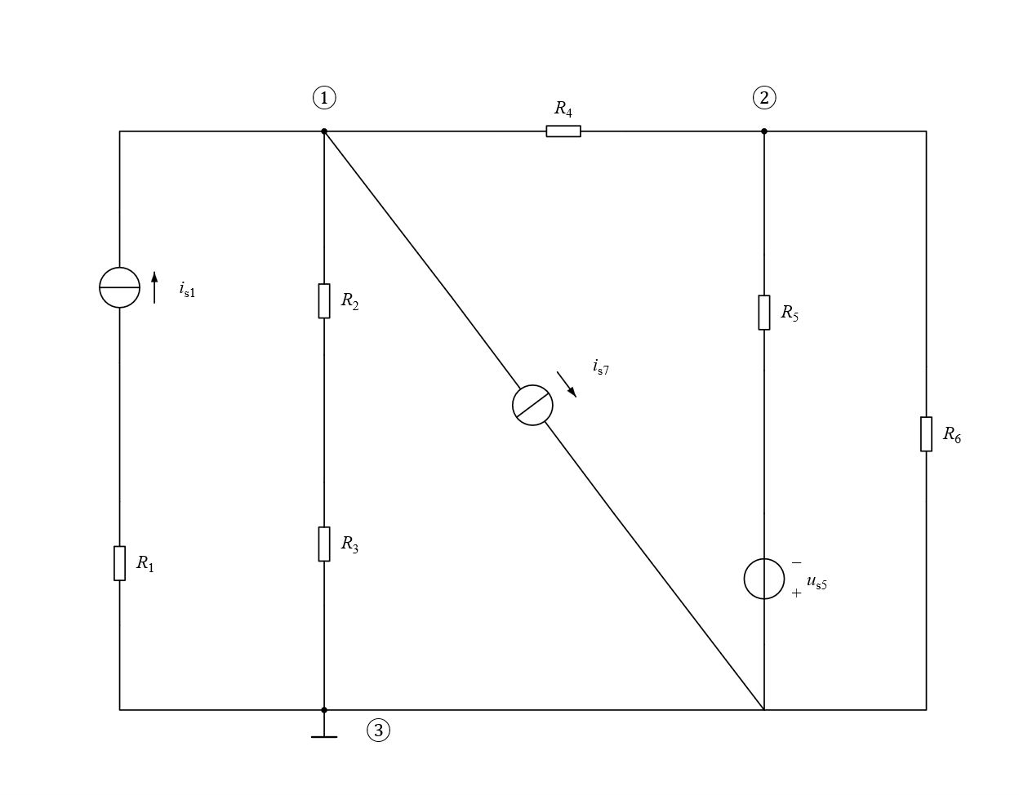
【新增答案】以③为参考结点，对①②列出下列两式即可。
$R_{2}$与$R_{3}$之间没有分支，两者串联。左$i_{s1}$向上注入①，其串联$R_{1}$不改变该支路注入电流；斜支路$i_{s7}$由①流向③，所以节点①的净注入为$i_{s1}$−$i_{s7}$。
右$u_{s5}$下正上负，其上端电位为−$u_{s5}$。由节点②经过$R_{5}$向下的电流，应以$U_{2}$+$u_{s5}$除以$R_{5}$表示，不能写成相减。
以流出电阻电流之和等于注入电流列式；各电阻取原图符号，不引入未给数值。
$$\frac{U_{1}}{R_{2}+R_{3}}+\frac{U_{1}-U_{2}}{R_{4}}=i_{s1}-i_{s7}$$
$$\frac{U_{2}-U_{1}}{R_{4}}+\frac{U_{2}+u_{s5}}{R_{5}}+\frac{U_{2}}{R_{6}}=0$$
615. 列写图所示电路的结点电压方程。
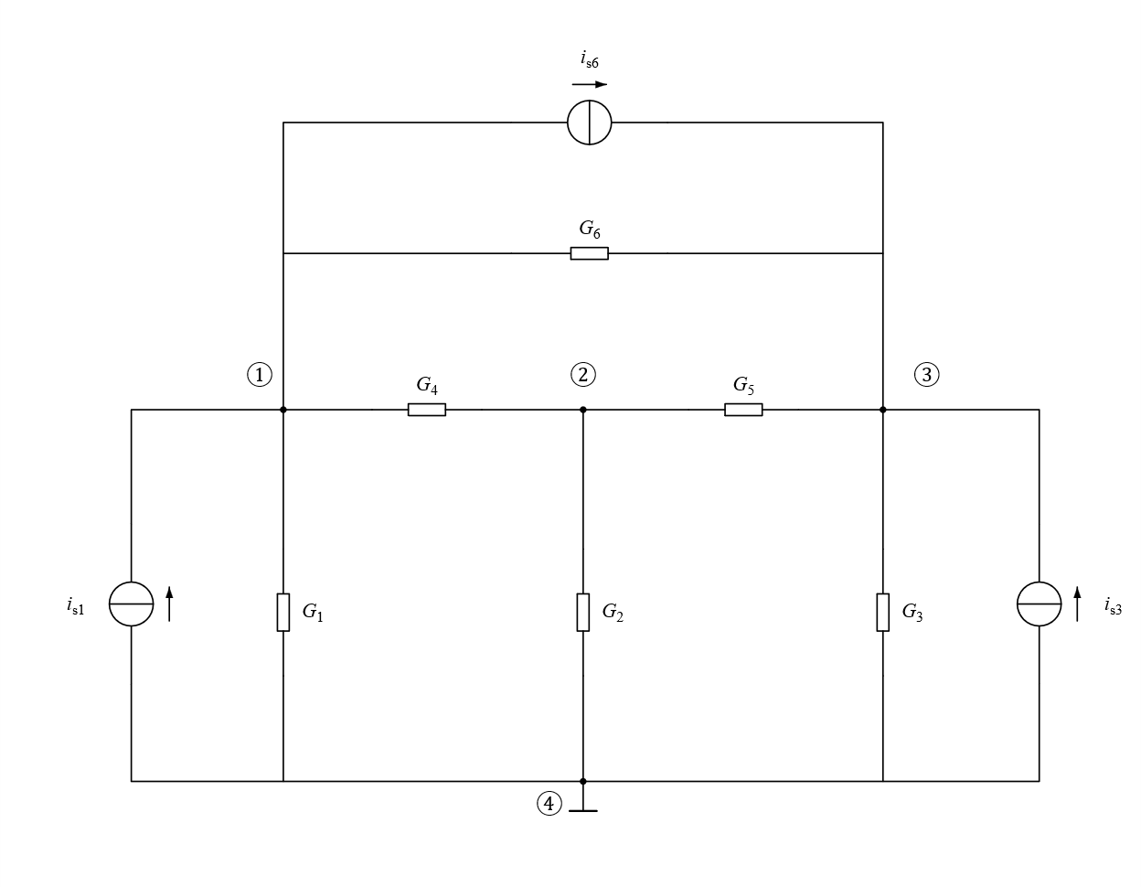
【新增答案】以④为参考结点，结点①②③电压满足下列三式。
图中$G_{1}$至$G_{6}$为电导，直接组成自电导和互电导；不能把它们当电阻再套同一系数。
$i_{s1}$向上注入①，$i_{s3}$向上注入③；顶端$i_{s6}$由①流向③，因此①右端为$i_{s1}$−$i_{s6}$，③右端为$i_{s3}$+$i_{s6}$。
节点②没有外加电流源注入。逐节点把所有相连电导加到本结点系数，把通往其他结点的电导取负。
$$\left(G_{1}+G_{4}+G_{6}\right)U_{1}-G_{4}U_{2}-G_{6}U_{3}=i_{s1}-i_{s6}$$
$$-G_{4}U_{1}+\left(G_{2}+G_{4}+G_{5}\right)U_{2}-G_{5}U_{3}=0$$
$$-G_{6}U_{1}-G_{5}U_{2}+\left(G_{3}+G_{5}+G_{6}\right)U_{3}=i_{s3}+i_{s6}$$
616. 列写图所示电路的结点电压方程。
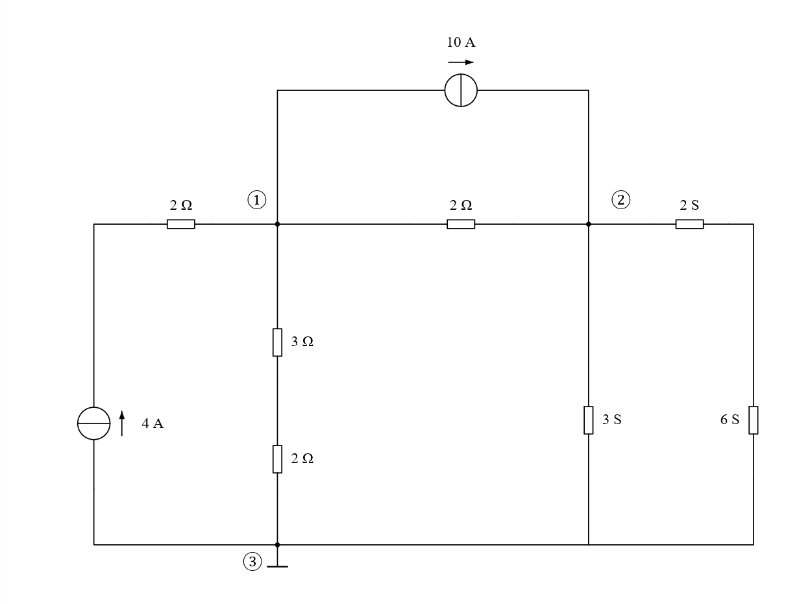
【新增答案】以③为参考结点，列出$U_{1}$、$U_{2}$的两条结点方程。
中间竖支路$3 Ω$与$2 Ω$串联，等效电阻$5 Ω$。右侧$2 S$与$6 S$为串联电导，其等效电导为$1.5 S$，计算式见下；不能按并联相加为$8 S$。
左$4 A$源经串联$2 Ω$向①注入$4 A$；顶端$10 A$由①流向②，故①净注入$-6 A$，②注入$10 A$。
节点②除与①相连的$2 Ω$外，还经$3 S$以及等效$1.5 S$接参考点，故整理后②的自电导为$0.5+3+1.5=5 S$。下式采用$V$、$A$、Ω、$S$的一致数值单位。
$$G_{右串联}=\frac{1}{\frac{1}{2}+\frac{1}{6}}=\frac{3}{2} S$$
$$\frac{U_{1}}{5}+\frac{U_{1}-U_{2}}{2}=4-10$$
$$\frac{U_{2}-U_{1}}{2}+\left(3+\frac{3}{2}\right)U_{2}=10$$
$$\frac{7}{10}U_{1}-\frac{1}{2}U_{2}=-6$$
$$-\frac{1}{2}U_{1}+5U_{2}=10$$
617. 列写图所示电路的结点电压方程。
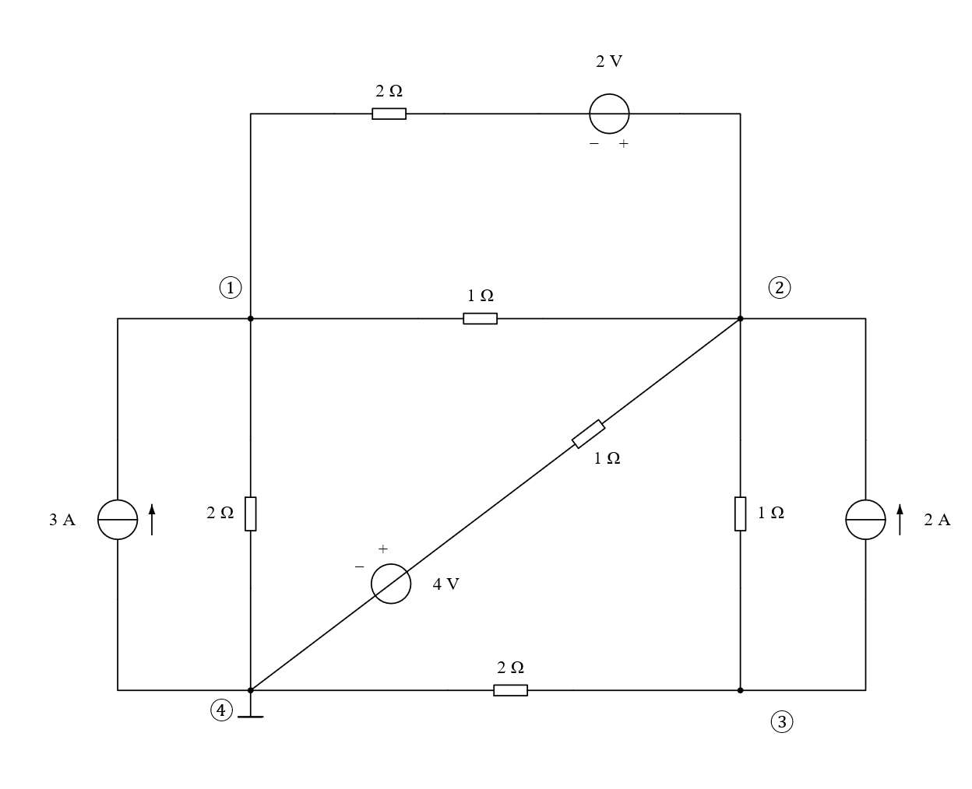
【新增答案】以④为参考结点，①②③的三条方程如下。
顶端$2 V$源右正左负，因此其左端电位为$U_{2}-2$；①经过上方$2 Ω$流向②的电流，等于电位差$U_{1}$−$U_{2}+2$除以$2$，见下列第一式。
对角支路$4 V$源上右正、下左负，其上端电位为$4 V$；②经对角$1 Ω$流向参考点的电流为$U_{2}-4$。
左$3 A$源注入①；右$2 A$源由③流向②，故②注入$2 A$，③注入$-2 A$。按这三个结点分别列$KCL$并整理。各数值按$V$、$A$、Ω。
$$\frac{U_{1}}{2}+\left(U_{1}-U_{2}\right)+\frac{U_{1}-U_{2}+2}{2}=3$$
$$\left(U_{2}-U_{1}\right)+\frac{U_{2}-U_{1}-2}{2}+\left(U_{2}-4\right)+\left(U_{2}-U_{3}\right)=2$$
$$\left(U_{3}-U_{2}\right)+\frac{U_{3}}{2}=-2$$
$$2U_{1}-\frac{3}{2}U_{2}=2$$
$$-\frac{3}{2}U_{1}+\frac{7}{2}U_{2}-U_{3}=7$$
$$-U_{2}+\frac{3}{2}U_{3}=-2$$
618. 列写图所示电路的结点电压方程。
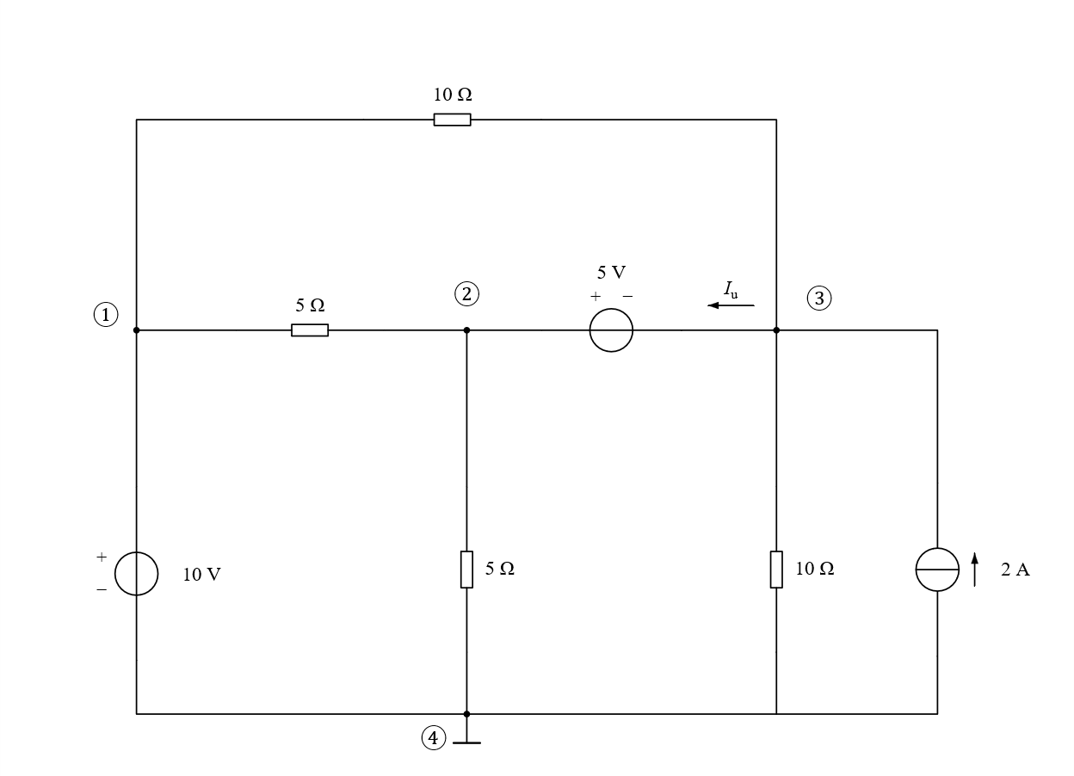
【新增答案】以④为参考结点，利用①的已知电位及②③广义结点列式。
左$10 V$源上正下负，给$U_{1}$=$10 V$。横向$5 V$源左正右负，约束$U_{2}$−$U_{3}$=$5 V$。
合并②③为广义结点，内部电压源电流$I_{u}$相消。流向①和参考点的四条电阻电流之和等于右$2 A$源的注入电流。
以下三式即完整结点电压方程，无需另求数值结点电压。系数按$V$、$A$、Ω。
$$U_{1}=10$$
$$U_{2}-U_{3}=5$$
$$\frac{U_{2}-U_{1}}{5}+\frac{U_{2}}{5}+\frac{U_{3}-U_{1}}{10}+\frac{U_{3}}{10}=2$$
619. 列写图所示电路的结点电压方程。
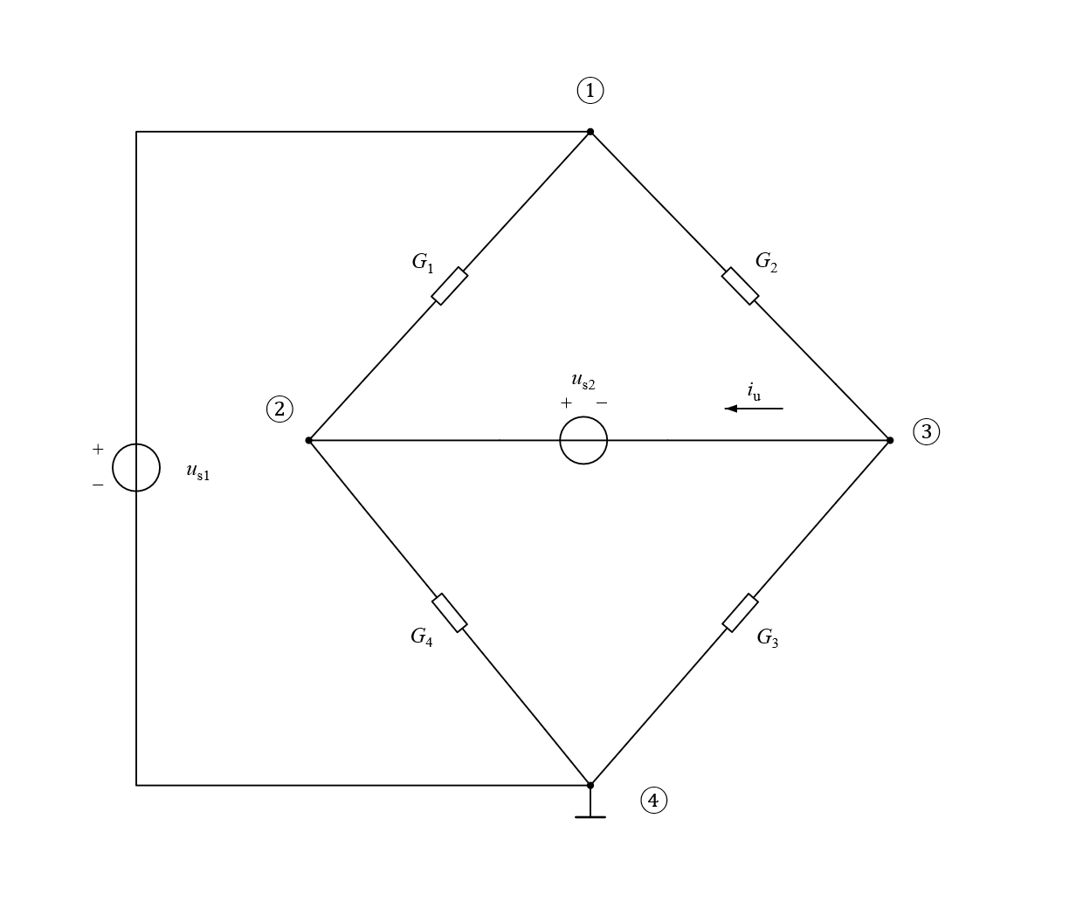
【新增答案】以④为参考结点，采用②③广义结点与两条电压源约束列式。
左电压源上正下负，给$U_{1}$=$u_{s1}$；横向$u_{s2}$左正右负，给$U_{2}$−$U_{3}$=$u_{s2}$。
②③之间电压源支路的$i_{u}$在广义结点$KCL$中相消。对外四条电导支路分别为$G_{1}$、$G_{4}$、$G_{2}$、$G_{3}$。
由电导支路电流等于电导乘结点电压差，列出第三式；全题保留符号参数，不补数值。
$$U_{1}=u_{s1}$$
$$U_{2}-U_{3}=u_{s2}$$
$$G_{1}\left(U_{2}-U_{1}\right)+G_{4}U_{2}+G_{2}\left(U_{3}-U_{1}\right)+G_{3}U_{3}=0$$
$$-\left(G_{1}+G_{2}\right)U_{1}+\left(G_{1}+G_{4}\right)U_{2}+\left(G_{2}+G_{3}\right)U_{3}=0$$
620. 列写图所示电路的结点电压方程。
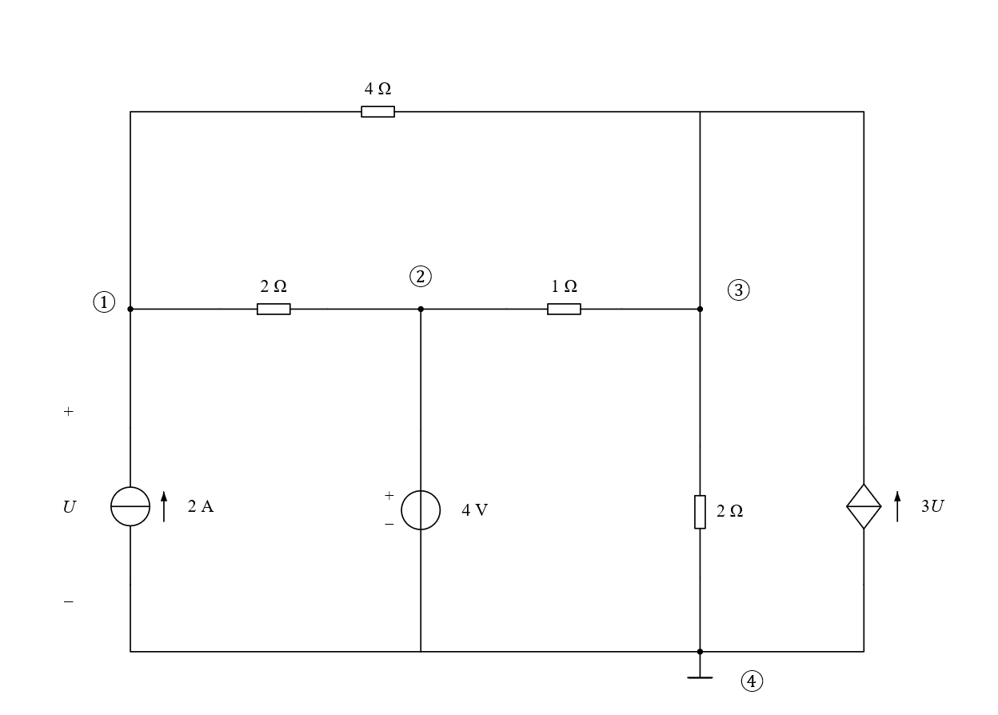
【新增答案】以④为参考结点，保留控制关系$U=U_{1}$和$U_{2}$=$4 V$后列式。
左控制电压$U$上正下负，因此$U=U_{1}$。中间$4 V$源上正下负，给$U_{2}$=$4 V$。
节点①由$2 A$源向上注入，经$2 Ω$和顶端$4 Ω$流出。节点③的受控源向上注入$3U=3U_{1}$，不能在列式时把它当成与结点电压无关的常量。
将受控项移到左端，并代入$U_{2}$=$4 V$，可得到只含$U_{1}$和$U_{3}$的最后两式。数值按$V$、$A$、Ω；$3U$的比例系数具有电导量纲。
$$U=U_{1}；U_{2}=4$$
$$\frac{U_{1}-U_{2}}{2}+\frac{U_{1}-U_{3}}{4}=2$$
$$\frac{U_{3}-U_{1}}{4}+\left(U_{3}-U_{2}\right)+\frac{U_{3}}{2}=3U_{1}$$
$$\frac{3}{4}U_{1}-\frac{1}{4}U_{3}=4$$
$$-\frac{13}{4}U_{1}+\frac{7}{4}U_{3}=4$$
621. 列写图所示电路的结点电压方程。
注意：此题中结点①与结点③实为同一个结点，但因电流$i$为控制量，故需特殊处理。
常用的一种方法是将该短路导线视作$0V$的独立电压源处理.
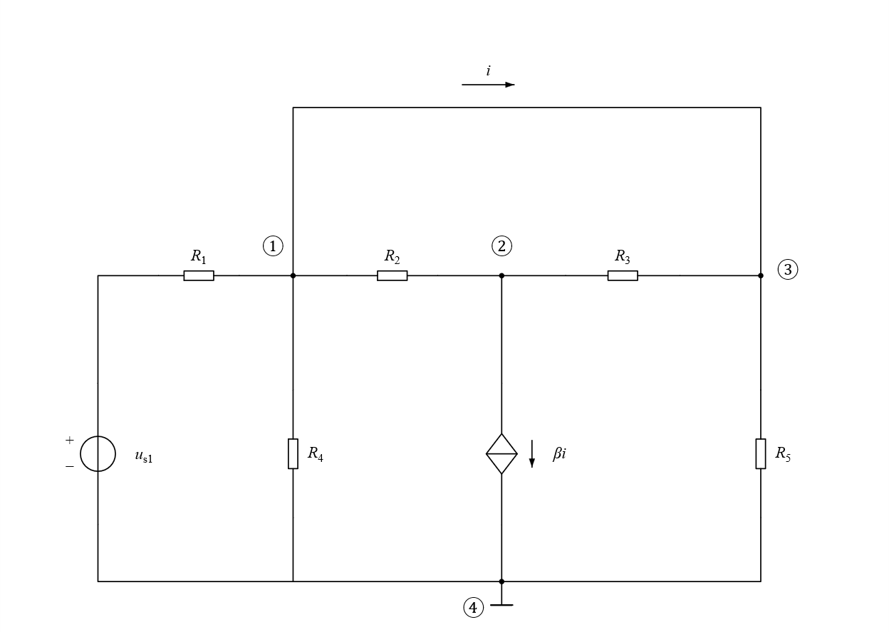
【新增答案】以④为参考结点，保留原短路线电流$i$，列三个$KCL$与$U_{1}$−$U_{3}$=$0$。
沿原注意所述方法，在列方程的模型中把①③之间短路线视为$0 V$电压源；$i$沿原顶线由①流向③。原图仍保留短导线，不在忠实图中增画电源。
左独立源上正下负，其上端电位为$u_{s1}$。节点①的流出电流包含经$R_{1}$到源上端、经$R_{2}$到②、经$R_{4}$到参考点，以及流向③的$i$。
节点②的受控源$βi$向下，属于流出电流；节点③则有$i$流入，故③的$KCL$中为$-i$。
虽然$U_{1}$=$U_{3}$，但仍需保留$i$作为控制量。不能先把①③直接合成一个未知结点而丢失这条短路线的电流信息。下列四式以$U_{1}$、$U_{2}$、$U_{3}$、$i$为未知量。
$$\frac{U_{1}-u_{s1}}{R_{1}}+\frac{U_{1}-U_{2}}{R_{2}}+\frac{U_{1}}{R_{4}}+i=0$$
$$\frac{U_{2}-U_{1}}{R_{2}}+\frac{U_{2}-U_{3}}{R_{3}}+βi=0$$
$$\frac{U_{3}-U_{2}}{R_{3}}+\frac{U_{3}}{R_{5}}-i=0$$
$$U_{1}-U_{3}=0$$

校注 原稿表述与范围
以下为编校记录。原题、原图、原有注意说明照录；条件讨论和新增解答见独立解析册。
第$563$题：原编号$563$将两句连续印在同一题号下，“方程节点电压法”之间未见标点，忠实稿保留三个填空和原编号，不拆号。
第$565$题：“$4$个独立节点”未交代是否已排除参考节点，无法唯一判断方程计数；忠实稿不改词。
第$571$题：“$n$个独立节点”与总节点数的概念可能混用，原稿未说明参考节点是否计入。
第$575$题：原句对互电导省略了符号限定；第$576$题明确采用带负号的方程系数口径。
第$577$题：自导恒正只适用于原稿所指的正电阻电导和，若将受控源归并系数也称自导，结论须限范围。
第$584$题：已知支路两端电压一般只给出节点电位差，原稿未给另一端电位已知的条件。
第$593$题：“节点电压的相对值”未明确是各点对参考值，还是任意两点之差。
第$595$题：第$595$–$601$题未统一说明自导、互导指普通电阻支路电导和，还是含受控源移项后的总矩阵系数；第$599$、$600$题表述有适用范围冲突。
第$606$题：“连接一个理想电压源和一个电阻”未说明端接拓扑及另一端电位，信息不足以认定该节点电位已知。
第$613$题：题干原称“图$3$”，按原文保留；本题无另一个可见的“图$3$”图注，不新编题图号。

